Памятник Пушкину как символ российско-таджикской дружбы

Исследовательская работа

Автор: Гулахмадов Самандар Далерович
7 «Г» класс, РТ ГБОУ «СОШ
в г. Турсунзаде им. Д.И. Менделеева»
Научный руководитель:
Матвиюк Анна Васильевна,
учитель русского языка и литературы

2024 г.
ОГЛАВЛЕНИЕ

Введение 3
Памятник А.С. Пушкину как символ Российско-Таджикской дружбы 4
Социологический опрос «Что вы знаете о памятнике А.С. Пушкину в г. Душанбе?» 11
Заключение 12
Список использованных источников 13

ВВЕДЕНИЕ

А.С. Пушкин – русский поэт, драматург и прозаик, оставивший неизгладимый след в русской и мировой литературе.
2 декабря 2019 года в Республике Таджикистан в столице в городе Душанбе был открыт памятник А.С. Пушкину. Это событие было приурочено к 220-летнему юбилею поэта. Актуальность данного исследования обусловлена недостаточной освещенностью этого события, желанием подчеркнуть его важность для укрепления российско-таджикских отношений.
Цели:
- Показать, как открытие памятника (бюста) Пушкину повлияет на культурную жизнь Таджикистана.
- Показать, что гениальное наследие Пушкина способно укрепить дружеские двухсторонние отношения.
- Донести информацию о памятнике (бюсте) Пушкину до широкой общественности.
Задачи:
- Собрать сведения о церемонии открытия памятника Пушкину.
- Посетить место, где установлен памятник (бюст) и дать его описание.
- Подготовить описание памятника (бюста) Пушкина.
- Провести социологический опрос.
Объект исследования: памятник (бюст) А.С. Пушкину в городе Душанбе.
Предмет исследования: значимость установки памятника А.С. Пушкину в городе Душанбе.
Гипотеза исследования: установка памятника А.С. Пушкину на таджикской земле будет способствовать культурному обогащению народа Таджикистана, будет укреплять дружеские связи народов путем популяризации творчества великого русского поэта.
Методы исследования: поиск, опрос, наблюдение, анализ.

Памятник А.С. Пушкину как символ Российско-Таджикской дружбы

Александр Пушкин – гений русской и мировой литературы. Его перу принадлежит множество произведений, которые сделали его знаменитым и любимым многими поколениями почитателей таланта классика [1].
Современный русский литературный язык начался с поэта Александра Пушкина. Именно он сумел объединить в своих произведениях все самое лучшее из национальной и мировой литературы того периода. Это он сблизил литературный язык и самобытную народную разговорную речь. Именно благодаря таланту Пушкина, русский язык поднялся до уровня великого национального и мирового языка [2].
Пушкин призывал своих современников и потомков к пробуждению добрых чувств, к единению и диалогу культур. Его творческое наследие – фундамент для дальнейшего духовного развития народов.
Важной проблемой в современных условиях является сохранение и распространение культурного богатства, оставленного гениальным поэтом.
Памяти Пушкина посвящены музеи, памятники, его имя присвоено географическим объектам. По статистическим данным около трехсот памятников установлено поэту по всему миру и их количество постоянно увеличивается. К сожалению, мы наблюдаем в последние годы и обратный процесс, под влиянием экстремистки настроенных слоев общества в некоторых странах происходит снос памятников великому поэту.
Памятник – (в узком смысле слова) сооружение, предназначенное для увековечения людей, событий, объектов, иногда животных, а также литературных и кинематографических персонажей. Чаще всего никакой другой функции, кроме мемориальной, памятник не несёт. Наиболее распространённые виды памятников – скульптурная группа, статуя, бюст, плита с рельефом или надписью, триумфальная арка, колонна, обелиск и т.д.
Бюст – особый вид памятников, символизирующий особую силу личности, которую они изображают. Бюст – скульптурное трёхмерное изображение (круглая скульптура) верхней части человеческой фигуры в погрудном либо поясном срезе, обычно установленное на цоколе. Как правило, бюст является портретным изображением, призванным зафиксировать индивидуальные, присущие только конкретному человеку черты, однако существуют и бюсты, представляющие обобщенные типы человеческой внешности. Бюсты выполняются из тех же материалов, что и обычная скульптура: мрамор, бронза, дерево, терракота, воск, гипс и т.д.
С древних времён бюст является наиболее распространённым типом скульптурного изображения человека и передачи его портретных черт, так как для создания полноростовых скульптур требуется больше затрат и материальных, и физических. Бюст приближен к размеру в натуральную величину, занимает меньше места и допускает исполнение из таких непрочных материалов, как, например, терракота [3].
В архитектурном плане памятники организуют пространство, нередко памятники выполняют роль визуального центра площади или другого общественного пространства.
20 марта 2019 года Министерство культуры Республики Таджикистан совместно с исполнительным органом в городе Душанбе и Россотрудничеством на заседании межправительственной комиссии по экономическому сотрудничеству между Российской Федерацией и Республикой Таджикистан достигли соглашения об установке памятника (бюста) Пушкину А.С.
Российской стороной вместе с посольством Российской Федерации были внесены предложения мэрии города Душанбе и руководству Министерства культуры Таджикистана по месту расположения памятника. Исходили из того, что памятник должен быть доступен для всех жителей города Душанбе, чтобы бюст поэта гармонировал с окружающим архитектурным ансамблем.
Было принято решение об установке памятника (бюста) А.С. Пушкину на территории Российско-Таджикского (Славянского) университета (РТСУ)
Российско-Таджикский (Славянский) университет создан в г. Душанбе в 1996 году Постановлением Правительства Республики Таджикистан от 5 апреля 1996 года № 141 «Об образовании Таджикско-Российского (Славянского) университета» и Постановлением Правительства Российской Федерации от 17 мая 1997 года № 604 «Об образовании и введении в действие Российско-Таджикского (Славянского) университета» (рисунок 1).

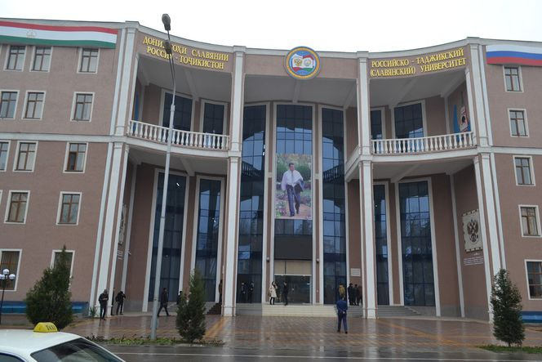
Рисунок 1. – Российско-Таджикский (Славянский) университет

Учредителями университета являются Правительство Российской Федерации и Правительство Республики Таджикистан. Полномочия учредителей осуществляют Министерство образования и науки Российской Федерации и Министерство образования и науки Республики Таджикистан [4].
Важной частью деятельности РТСУ является продвижение русского языка и культуры. Социальная миссия университета заключается в проведении ряда мероприятий, целью которых является повышение уровня владения русским языком населения Таджикистана, сохранение и поддержание интереса к русской культуре в республике.
Одним из важных достижений этого учебного заведения за последние годы является открытие кафедры «Институт А.С. Пушкина». Это база по преподаванию русского языка в Таджикистане.
2 декабря 2019 года, впервые за годы независимости Таджикистана в г. Душанбе состоялось открытие памятника в честь русского поэта и писателя А.С. Пушкина (рисунок 2).

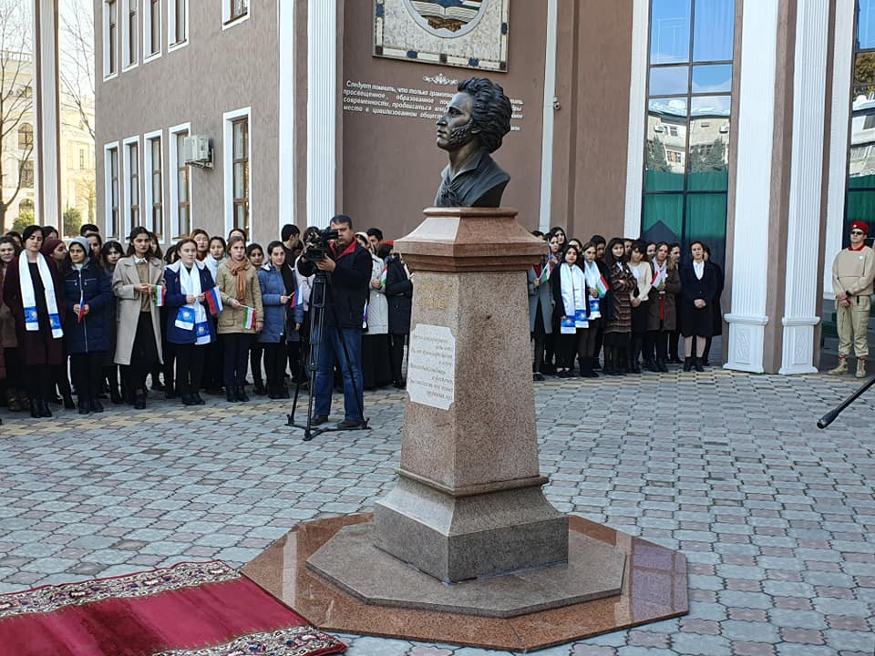
Рисунок 2. – Открытие памятника в честь русского поэта и писателя А.С. Пушкина

В торжественной церемонии открытия с российской стороны приняли участие Посол России в Таджикистане И.С. Лякин-Фролов, член Комитета Государственной Думы по делам СНГ, евразийской интеграции и связям с соотечественниками И.И. Белеков, руководитель представительства Россотрудничества в Таджикистане М.В. Вождаев. С таджикской стороны – Министр культуры РТ Ш.Ш. Орумбекзода, помощник Президента РТ по вопросам культуры и связям с общественностью А.А. Рахмонзода, представители столичной мэрии. Также в церемонии приняли участие послы ряда стран, аккредитованных в Таджикистане, профессорско-преподавательский состав и студенты РТСУ, учащиеся школ [5].
«Для многих граждан Таджикистана русский является родным, поэтому символично, что бюст гения русской словесности установлен рядом с РТСУ, который свыше 20 лет успешно выступает одним из связующих звеньев между нашими странами», – говорится в приветствии Министра культуры России В.Р. Мединского, которое зачитал И.С. Лякин-Фролов.
Посол РФ отметил, что в тесном сотрудничестве с «таджикскими друзьями мы делаем все возможное в сфере продвижения русского языка, так как именно русский язык позволяет сохранить Таджикистан в едином с Россией многомерном пространстве». Он выразил уверенность, что памятник поэту будет усиливать интерес жителей г. Душанбе, таджикских студентов и школьников к изучению русского языка и литературы.
«Мы имеем очень тесное культурное сотрудничество с Россией и сегодняшнее мероприятие можно считать плодом этих взаимоотношений», – сказал на церемонии открытия Ш.Ш. Орумбекзода.
Торжественное мероприятие продолжили артисты государственного академического театра оперы и балета имени С. Айни исполнением романсов на стихи А.С. Пушкина. Студенты РТСУ, ставшие победителями в конкурсе чтецов, продекламировали стихотворения поэта. Чести снять покрывало с бюста великого поэта удостоились министр культуры РТ Шамсиддин Румбекзода и посол РФ в Таджикистане Игорь Лякин-Фролов (рисунок 3).

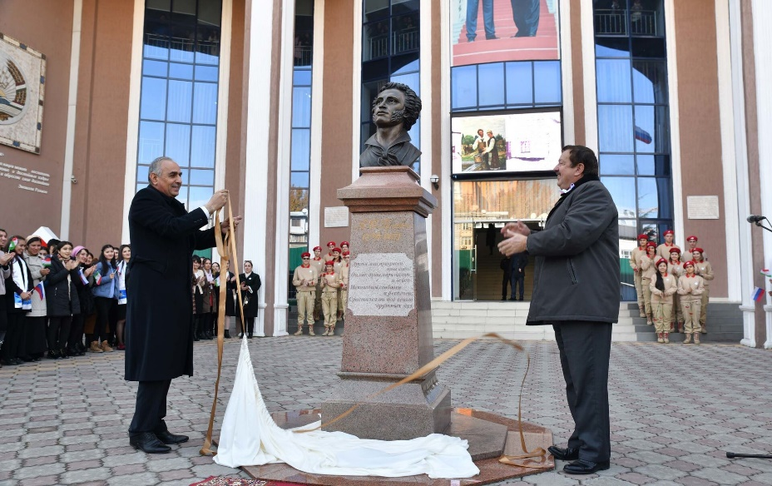
Рисунок 3. – Снятие покрывала с бюста великого поэта
Бюст установлен в центре города Душанбе, который является столицей Таджикистана. Он расположен перед главным корпусом РТСУ по адресу улица Мирзо Турсунзаде, 30. Перед зданием находится небольшая площадь, на которой и установлен бюст. Справа и слева высажена аллея хвойных деревьев. Памятник (бюст) удачно вписался в городскую среду и органично смотрится перед входом в здание университета. Интересно, отметить следующий факт: рядом находится улица, которая носит имя А.С. Пушкина.
Бюст изготовлен из бронзы. Он изображает поэта в расцвете физических и творческих сил, предположительно в возрасте 30-35 лет. Голова поэта чуть запрокинута назад, взгляд устремлен вдаль. Лицо обрамляют бакенбарды, курчавые волосы откинуты назад, как будто ветер дует поэту в лицо. Этот же эффект дает открытый ворот рубахи и развевающийся галстук. Высота бюста 70 сантиметров. Он водружен на постамент из розового гранита. Высота постамента 1 метр 60 сантиметров, на его передней части выбита золотыми буквами фамилия, имя и отчество великого поэта. Ниже на светло-сером фоне строчки из его знаменитого стихотворения «19 октября»:

Друзья мои, прекрасен наш союз!
Он, как душа неразделим и вечен –
Неколебим, свободен и беспечен,
Срастался он под сенью дружных муз.

Автором бюста является скульптор Леонов Алексей Дмитриевич, имеющий очень важное для художника качество, – его образы наполняет притягательный, интуитивно ощутимый процесс внутренней жизни- живой огонь духа. Мастер имеет свой узнаваемый и неповторимый стиль. Леонов сотрудничает с Международным благотворительным общественным фондом «Диалог культур-единый мир»
Ранее бюсты А. С. Пушкина его работы при содействии МБОФ «Диалог Культур – Единый Мир» были установлены в Монтевидео, Уругвай (2014), Улан-Баторе, Монголия (2015), Дакке, Бангладеш (2016), Копенгагене, Дания (2017), Канберре, Австралия (2018).
Ежегодно 6 июня в день рождения поэта и в день его смерти 10 февраля традиционно жители города Душанбе приносят цветы к бюсту классика, декламируют стихотворения, отдавая дань его памяти. Произведения А.С. Пушкина объединяют людей, приобщают к великой русской и мировой культуре (рисунок 4).

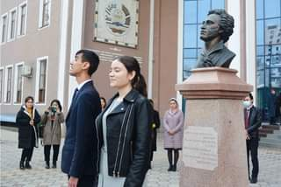
Рисунок 4. – Жители города Душанбе декламируют стихотворения А.С. Пушкина

Социологический опрос «Что вы знаете о памятнике А.С. Пушкину в г. Душанбе?»

С целью выявления сведений об уровне осведомленности населения г. Душанбе по вопросу открытия памятника А.С. Пушкину в столице Таджикистана был проведен социологический опрос, в котором приняли участие 200 респондентов в возрасте от 10 до 75 лет.
Опрос проводился среди жителей города по подготовленной заранее анкете (Приложение 1). Респондентам было предложено дать ответы на четыре вопроса. Результаты исследования были представлены в виде диаграмм (Приложение 2).
В результате опроса было выявлено, что большинство респондентов знают кто такой А.С. Пушкин и считают, что его творчество способно укрепить дружеские двухсторонние отношения народов двух стран, России и Таджикистана.
В тоже время, мало кто из них слышал об открытии памятника гению русской и мировой литературы.
Наиболее осведомленными в вопросах анкеты являются люди старше 14 лет.

ЗАКЛЮЧЕНИЕ

Памятник А.С. Пушкину, открытый на территории Российско-Таджикского Славянского университета, является символом дружбы между Россией и Таджикистаном. Творчество великого поэта оказывает огромное влияние на современную культуру, служит делу мира, духовно обогащает народы России и Таджикистана, открывает горизонты в деле сотрудничества и взаимопомощи. Открытие памятника Пушкину А.С. в центре города Душанбе является событием, имеющим историческое значение. Пушкин – светоч всего русского мира. Он один из самых востребованных поэтов современности. Произведения А.С. Пушкина актуальны и в наши дни. Символично, что памятник великому поэту установлен на таджикской земле, на родине величайших сынов Персии: Рудаки, Фирдоуси, Хайяма. Духовно они с Пушкиным едины, так как призывали не только современников, но и потомков к пробуждению добрых чувств через радость человеческого общения, к диалогу и единению народов, что так необходимо в современном мире.

СПИСОК ИСПОЛЬЗОВАННЫХ ИСТОЧНИКОВ

- Люблю я Пушкина творенья (Электронный ресурс). – URL: https://volhov.bezformata.com/listnews/lyublyu-ya-pushkina-tvorenya/114227262 (Дата обращения 29.09.23).
- Александр Пушкин – биография. (Электронный ресурс). – URL: https://biographe.ru/znamenitosti/aleksandr-pushkin (Дата обращения 25.09.23).
- Бюст (скульптура). Материал из Википедии – свободной энциклопедии. – URL: https://ru.wikipedia.org/wiki/Бюст_(скульптура) (Дата обращения 25.09.23).
- Алиева Р.Р. Совершенствование и развитие сотрудничества Российской Федерации и Республики Таджикистан в гуманитарной сфере. В сборнике: Большая Евразия: развитие, безопасность, сотрудничество. Ежегодник. РАН. ИНИОН. Отд. науч. сотрудничества; Отв. ред. В.И. Герасимов. Москва, 2021. С. 163-169.
- Хроника основных событий российско-таджикских отношений – Посольство Российской Федерации в Республике Таджикистан. – (Электронный ресурс). – URL: https://dushanbe.mid.ru/hronika-osnovnyh-sobytij-rossijsko-tadzikskih-otnosenij (Дата обращения 28.09.23).

Приложение 1

АНКЕТА-ОПРОС

- Ваш возраст?
- Знаете ли Вы кто такой А.С. Пушкин?
- Считаете ли вы что гениальное наследие Пушкина способно укрепить дружеские двухсторонние отношения народов России и Таджикистана?
- Знаете ли вы об открытии памятника А.С. Пушкину в г. Душанбе?

Приложение 2
